Comunicato stampa

Fronius Solar Energy compie 30 anni

- Da una semplice visione basata sulla sostenibilità alla più grande business unit dell'azienda

- Il boom del fotovoltaico offre una crescita superiore alla media

- L'ampliamento della sede produttiva di Sattledt è ormai completato

(Wels/Sattledt, 07/07/2022) Fronius ha iniziato ad investire nell'energia solare all'inizio degli anni '90. Questo settore, all'epoca considerato poco rilevante, è cresciuto fino a diventare la principale colonna portante della family company. La rinnovata sede produttiva di Sattledt (Alta Austria) dimostra sia l'importante crescita di questa business unit, che la volontà di mantenere il valore aggiunto della produzione in Europa.

Fronius viene spesso associata al periodo iniziale e poi di maggior sviluppo del settore fotovoltaico ma, ripercorrendo i primi 30 anni di storia della business unit Solar Energy, scopriamo che ha vissuto nell'ombra per un lungo periodo. Infatti, la più giovane delle tre attività aziendali è diventata la forza trainante di Fronius negli ultimi anni, dopo aver attraversato una delle crisi più profonde nella storia della family company. Ma procediamo con ordine...

La nascita di Solar Energy
Fronius entra nel settore della saldatura nel 1950, affiancando questa nuova attività alla produzione di sistemi per la ricarica delle batterie. I primi grandi successi arrivano a partire dagli anni '60, culminando nel 1981 con l'introduzione sul mercato di una saldatrice rivoluzionaria. "Nonostante i traguardi raggiunti, avevamo come l'impressione di "depredare" l'energia", ricorda l'amministratrice delegata Elisabeth Engelbrechtsmüller-Strauß. "Le saldatrici dell'epoca necessitavano di enormi quantità di energia elettrica e noi ci sentivamo in dovere di "restituirla" almeno in parte. Per questo abbiamo iniziato i primi esperimenti con i moduli fotovoltaici e da lì è nata la Business Unit Solar Energy."
30 anni dopo, la produzione di energia elettrica dall'energia solare, una fonte rinnovabile e pulita, sembra inarrestabile. Tuttavia il successo che riscuote attualmente è rimasto nell'incertezza per molto tempo, come spiega Engelbrechtsmüller-Strauß: "All'inizio venivamo descritti come "ecologisti eccentrici" e abbiamo affrontato numerose difficoltà per riuscire ad inserire i nostri prodotti sul mercato. Pensate che in quel periodo la nostra produzione settimanale era di circa 1-2 inverter."

Focus sull'approvvigionamento energetico in Europa
Quanto la situazione sia cambiata da allora e quanto la Business Unit Solar Energy abbia superato i risultati della divisione Perfect Welding lo confermano i dati attuali: con una produzione prevista di 510.000 inverter per l'anno in corso, Fronius è uno dei maggiori produttori di soluzioni prosumer in Europa. In tutto il mondo sono attivi oltre 3,4 milioni di inverter Fronius e producono 35,1 TWh di energia solare pulita, l'equivalente di 33 centrali elettriche sul Danubio. L'approvvigionamento energetico viene sempre più decentralizzato e sta trasformando i clienti da semplici consumatori a produttori di energia: infatti ora possono generare in modo autonomo l'energia di cui hanno bisogno, consumarla direttamente in loco e mettere il surplus a disposizione di altri consumatori. Inoltre l'aumento dei prezzi dell'energia e la prospettiva di una futura autosufficienza dell'Europa amplificano ancora di più questa trasformazione.
"Il nostro focus è sempre sulla creazione di valore aggiunto in Europa. Soprattutto ora che l'Europa punta a rendersi sempre più indipendente da altri mercati, anche a causa delle recenti difficoltà di approvvigionamento", spiega Martin Hackl, Global Director Marketing and Sales, Business Unit Solar Energy, Fronius International GmbH. "Come Fronius vogliamo sostenere questo progetto e contribuire al raggiungimento dell'obiettivo. Nel corso degli anni abbiamo esternalizzato la produzione di alcune componenti, come quelle di microelettronica, risultandone poi svantaggiati rispetto ai concorrenti asiatici. Ora guardiamo a questo cambiamento in modo critico perché utilizzando esclusivamente prodotti provenienti da altri continenti, non stiamo creando un approvvigionamento energetico sostenibile e autonomo. La sostenibilità delle nostre soluzioni è di fondamentale importanza e ci teniamo a realizzarle al meglio nei nostri centri produttivi in Austria e Repubblica Ceca. Solo così possiamo garantire i massimi standard di qualità, non solo a livello di prodotto, ma anche sociale ed ambientale. I prodotti che vengono importati da altri continenti ora sono tutt'altro che sostenibili in termini di trasporti."

L'ampliamento della sede produttiva di Sattledt in cifre
Seguendo questi valori, Fronius ha scelto di costruire e mantenere i suoi stabilimenti produttivi in Austria e Repubblica Ceca, escludendo quindi la possibilità di esternalizzare la produzione dei suoi dispositivi. Anzi, tutt'altro: "Ci stiamo preparando alla crescita dell'Europa e la nostra strategia prevede investimenti sostanziosi per il potenziamento della nostra capacità produttiva e di ricerca e sviluppo", afferma Hackl. Il miglior esempio è la più grande sede produttiva e logistica dell'azienda a Sattledt (Alta Austria), la cui superficie utile di 41.000 m² verrà ampliata di altri 28.000 m². Il completamento è previsto per fine luglio 2022 e poi seguirà il progressivo popolamento dei nuovi spazi.
Tra le principali novità introdotte da questo ampliamento ci sono il magazzino verticale completamente automatizzato e il futuro terminale di uscita merci, che offre spazio per 7.000 pallet e 12.500 contenitori per i piccoli componenti. Sono unici nel loro genere anche i due impianti di stoccaggio del ghiaccio appena installati, attualmente i più grandi in Europa. Queste strutture di stoccaggio sfruttano l'energia di cristallizzazione che si sprigiona quando l'acqua si ghiaccia e, grazie agli scambiatori di calore, questa energia può essere utilizzata durante la stagione fredda per riscaldare l'edificio e per rinfrescarlo e climatizzarlo in estate. Inoltre la nuova sede sarà presto dotata di un impianto fotovoltaico, che aggiungerà una potenza di 1 MWp a quella attualmente prodotta di 930 kWp.

L'uscita dalla crisi
"Con la nuova sede di Sattledt vogliamo dare numerosi segnali", spiega Elisabeth Engelbrechtsmüller-Strauß. "Da un lato desideriamo potenziarla e renderla più sicura, dall'altro lato puntiamo ad essere percepiti come un datore di lavoro che guarda al futuro in modo proattivo. Mentre altre aziende hanno introdotto una riduzione degli orari di lavoro durante l'emergenza da Coronavirus, noi abbiamo investito in questo ampliamento previsto già da tempo. Solo quest'anno investiremo complessivamente 187 milioni di euro nel futuro di Fronius. Come family company viviamo la continuità e pensiamo al futuro. Non cresciamo ad ogni costo, ma solo se possiamo permettercelo."
Questa filosofia è stata di grande aiuto a Fronius già in passato. Per esempio quando Elisabeth Engelbrechts-Müller è subentrata nella gestione dell'azienda, tra il 2011 e il 2013, periodo in cui era in atto la crisi del settore fotovoltaico. All'epoca "il risparmio accumulato nei momenti buoni per avere le spalle coperte in tempi difficili" ha dimostrato la sua grande utilità. "Dieci anni fa abbiamo investito le nostre disponibilità economiche nella ricerca e nello sviluppo, salvando così la business unit. Probabilmente una banca non ci avrebbe concesso i fondi necessari."

Parole: 1.033
Caratteri: 7.159 (spazi inclusi)

Panoramica immagini
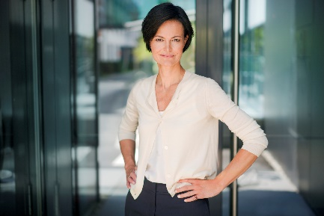

L'amministratrice delegata di Fronius Elisabeth Engelbrechtsmüller-Strauß
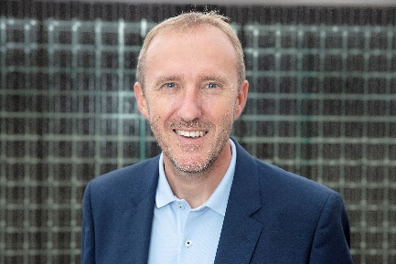

Martin Hackl, Global Director Marketing and Sales, Business Unit Solar Energy, Fronius International GmbH

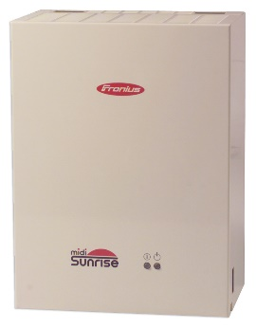

"Sunrise", il primo inverter prodotto da Fronius.

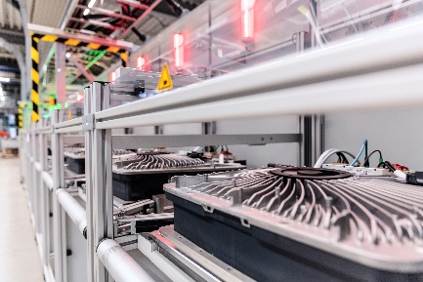

La produzione di inverter a Sattledt

Crediti fotografici: Fronius International GmbH, riproduzione gratuita

Business Unit Solar Energy
Quest'anno la Fronius Business Unit (BU) Solar Energy, fondata nel 1992, compie 30 anni. All'insegna del motto "Energize your life." sviluppiamo soluzioni innovative che consentono di produrre, accumulare, distribuire e consumare l'energia solare in maniera efficiente, anche dal punto di vista economico. Fronius Solar Energy rende possibile sfruttare il sole 24 ore al giorno, aprendo così la strada a un futuro vivibile in cui il fabbisogno energetico mondiale sarà interamente soddisfatto dalle energie rinnovabile. Le nostre soluzioni sono sviluppate e prodotte interamente in Europa – prevalentemente in Austria. Fronius Solar Energy è presente in tutto il mondo con 26 filiali e conta attualmente oltre 25 GW di potenza totale installata in inverter. La commercializzazione avviene tramite una rete globale di partner di installazione, assistenza e commerciali.

Informazioni su Fronius International GmbH
Fronius International GmbH è una family company austriaca con sede a Pettenbach e altri stabilimenti a Wels, Thalheim, Steinhaus e Sattledt. Fondata nel 1945 da un singolo imprenditore, oggi Fronius è una realtà internazionale con oltre 5.660 collaboratori in tutto il mondo che opera nei settori della saldatura, del fotovoltaico e delle tecnologie di ricarica. Grazie alle sue 36 filiali e ai partner commerciali presenti in oltre 60 Paesi, la quota di esportazione raggiunge il 92%. L'innovazione dei prodotti e dei servizi offerti, insieme ai 1.321 brevetti attivi, fanno di Fronius un leader d'innovazione sul mercato mondiale.

Per ulteriori informazioni, contattare
Fronius International GmbH, Andrea SCHARTNER,
+43 664 88536765, schartner.andrea@fronius.com,
Froniusplatz 1, 4600 Wels, Austria
Paola BASCHIROTTO, +39 3463 835504, baschirotto.paola@fronius.com, Via dell'Agricoltura 46,
37012 Bussolengo (Verona) Italia.

Copia esemplare
a1kommunikation Schweizer GmbH, Rüdiger KEMPA,
rke@a1kommunikation.de
Oberdorfstraße 31A, 70794 Filderstadt, Germania

Se non si desidera più ricevere comunicati stampa da Fronius International GmbH, Business Unit Solar Energy, rispondere con "UNSUBSCRIBE" all'indirizzo e-mail cancellation@fronius.com.

